МИНИСТЕРСТВО ОБРАЗОВАНИЯ САМАРСКОЙ ОБЛАСТИ
ГОСУДАРСТВЕННОЕ БЮДЖЕТНОЕ ОБЩЕОБРАЗОВАТЕЛЬНОЕ УЧРЕЖДЕНИЕ
САМАРСКОЙ ОБЛАСТИ
СРЕДНЯЯ ОБЩЕОБРАЗОВАТЕЛЬНАЯ ШКОЛА С. БОБРОВКА
МУНИЦИПАЛЬНОГО РАЙОНА КИНЕЛЬСКИЙ
САМАРСКОЙ ОБЛАСТИ
Российская Федерация, 446 406 Самарская область Кинельский район с. Бобровка,
ул. Кирова, д. 28 Б, тел/факс: 8(8466) 33-25-18

Всероссийский конкурс юных исследователей окружающей среды «Открытия 2030» им. Б.В. Всесвятского

Номинация "Палеонтология, минералогия и петрография"

ИССЛЕДОВАТЕЛЬСКАЯ РАБОТА
на тему
«От живого существа до камня: как аммониты и белемниты стали ископаемыми на берегах Волги, сохранив даже перламутр?»

Выполнила: Слепушкина Диана Дмитриевна, обучающаяся 8 класса
Руководитель: Ануфриева Светлана Валерьевна, учитель биологии

Самарская область
м.р.Кинельский
2025

Содержание
1. Введение
1.1. Актуальность исследования
1.2. Проблема
1.3. Цель
1.4. Задачи
1.5. Гипотеза
1.6. Методы исследования
2. Основная часть
2.1. Теоретическая часть: Загадка фоссилизации
2.1.1. Процесс окаменения: от живого к неживому
2.1.2. Кто такие аммониты и белемниты – древние жители морских глубин
2.1.3. Уникальные условия для идеальной сохранности: почему сохранение перламутра так редко?
2.2. Практическая часть: Раскрываем тайны Волжских находок
2.2.1. Место обнаружения: геологический контекст Волжских берегов
2.2.2. Описание аммонитов: феноменальная сохранность и магия перламутра
2.2.3. Описание белемнитов: отличная сохранность внутреннего скелета
2.2.4. Анализ вмещающих пород: роль сланца в консервации
2.2.5. Реконструкция древнего моря: каким оно было 100 миллионов лет назад?
3. Выводы
3.1. Подтверждение гипотезы: как наши находки подтвердили ожидания
3.2. Основные результаты исследования
4. Заключение
4.1. Практическая значимость работы
4.2. Перспективы дальнейших исследований
5. Список использованной литературы
6. Приложения
1. Введение

1.1. Актуальность исследования
Земля под нашими ногами хранит миллиарды лет истории. Камни и горные породы – это настоящие "архивы", а ископаемые – их "страницы", рассказывающие о жизни, которая существовала задолго до нас. На берегах великой русской реки Волги, в местах, где миллионы лет назад шумело древнее море, до сих пор можно найти удивительные свидетельства прошлого – окаменелые остатки морских животных. Среди них – спиралевидные аммониты и похожие на пули белемниты. Но особенно ценны те находки, которые сохранили мельчайшие детали, а иногда даже такой нежный материал, как перламутр, который, как оказалось, уцелел на раковинах аммонитов. Изучение этих уникальных находок на Волжских берегах позволяет нам заглянуть в глубокое прошлое и понять, как происходило это невероятное превращение живого существа в камень.

1.2. Проблема
Часто ископаемые сохраняются лишь в виде отпечатков или простых минеральных замещений, теряя при этом свою первоначальную структуру. Однако, на Волжских берегах были обнаружены аммониты с удивительно хорошей степенью сохранности, а на некоторых из них даже уцелел переливающийся перламутр! Это ставит вопрос: какие исключительные условия должны были сложиться, чтобы такие хрупкие детали, как перламутр раковины аммонита, сохранились на протяжении миллионов лет в сланцевых породах?

1.3. Цель
Изучить процесс фоссилизации древних морских моллюсков (аммонитов и белемнитов), найденных на Волжских берегах в сланцевых породах, чтобы определить уникальные условия, которые позволили аммонитам сохранить их раковины в превосходном состоянии, включая перламутр, а белемнитам – их внутренние скелеты.

1.4. Задачи
1. Изучить теоретические аспекты процесса фоссилизации, обращая особое внимание на факторы, способствующие исключительной сохранности, в том числе перламутра.
2. Ознакомиться с биологией и строением аммонитов и белемнитов, в частности с особенностями их раковин (перламутр аммонитов) и внутреннего скелета (белемнитов).
3. Тщательно описать найденные образцы аммонитов, акцентируя внимание на степени их сохранности и наличии перламутра.
4. Описать найденные образцы белемнитов, отмечая особенности их сохранности.
5. Проанализировать свойства сланцевых пород, в которых были обнаружены окаменелости.
6. На основе собранных данных реконструировать палеоэкологические условия (глубина, тип дна, скорость осадконакопления, кислородный режим) древнего моря на Волжских берегах.

1.5. Гипотеза
Предполагается, что высокая степень сохранности аммонитов (включая перламутр их раковин) и белемнитов на Волжских берегах обусловлена быстрым захоронением погибших организмов в мелкозернистых, глинистых (сланцевых) отложениях, в условиях ограниченного доступа кислорода, что предотвратило разложение и разрушение органических остатков и способствовало их минерализации.

1.6. Методы исследования
Теоретические: Анализ научно-популярной литературы по палеонтологии и геологии, изучение интернет-ресурсов, посвященных фоссилизации и древним моллюскам.
Эмпирические (практические):
Визуальный осмотр и детальное описание каждого образца с использованием увеличительных приборов (лупа, микроскоп).
Фотографирование находок, сфокусированное на деталях и перламутре аммонитов.
Описание характеристик вмещающих сланцевых пород (цвет, слоистость, плотность).
Консультации с учителем.

2. Основная часть
2.1. Теоретическая часть: Загадка фоссилизации
2.1.1. Процесс окаменения: от живого к неживому
Фоссилизация – это сложный природный процесс, при котором остатки живых организмов (раковины, кости, растения) превращаются в камень. Обычно после смерти организм быстро разрушается бактериями или съедается хищниками. Чтобы стать ископаемым, нужно, чтобы организм был быстро захоронен под слоем осадка (песка, ила, глины), что изолирует его от внешнего воздействия и кислорода. Затем, со временем, поры в осадке заполняются минеральными растворами, и органическое вещество постепенно замещается минералами (часто пиритом, кальцитом, опалом), превращаясь в прочный камень, сохраняющий форму и структуру. Иногда остается только отпечаток или ядро.

2.1.2. Кто такие аммониты и белемниты – древние жители морских глубин
Аммониты: Это вымершие головоногие моллюски, дальние родственники современных кальмаров и осьминогов. Они жили в раковинах, которые обычно были спирально закручены и разделены на камеры. В последней, самой большой камере, обитало само животное. Аммониты были хищниками и плавали в толще воды. Их раковины, как и у современных наутилусов, состояли из минерала арагонита и имели сложную структуру, часто с красивыми перламутровыми слоями.
Белемниты: Также вымершие головоногие моллюски, напоминавшие кальмаров. У них была внутренняя раковина – твердый, похожий на сигару или пулю "ростр", который находился внутри тела животного и служил стабилизатором при плавании. Ростр обычно состоит из более стабильного минерала – кальцита, поэтому его сохранность, хотя и часта, отличается от сохранения перламутра аммонитов.

2.1.3. Уникальные условия для идеальной сохранности: почему сохранение перламутра так редко?
Сохранность перламутра – это настоящая редкость! Перламутр (по-научному – арагонит) – это относительно нестабильная форма карбоната кальция, которая со временем легко перекристаллизовывается в более стабильный кальцит или растворяется. Чтобы перламутр сохранился:
1. Очень быстрое и полное захоронение: Организм должен быть моментально погребен под слоем осадка, чтобы избежать разложения бактериями и поедания падальщиками.
2. Анаэробные (бескислородные) условия: Отсутствие кислорода в осадке резко замедляет процесс гниения и разрушение арагонита.
3. Мелкозернистые осадки: Ил, глина (будущие сланцы) обволакивают организм, заполняя все мельчайшие поры и сохраняя тонкие детали, защищая хрупкие слои перламутра.
4. Особый химический состав среды: Вода и осадок должны быть насыщены определенными минералами, которые замещают органику, но при этом не растворяют и не изменяют арагонит. Например, некоторые типы глинистых минералов могут способствовать консервации.
Эти условия указывают на глубоководные, спокойные бассейны, где отсутствовали сильные течения и была низкая активность живых организмов, обитающих на дне.

2.2. Практическая часть: Раскрываем тайны Волжских находок
2.2.1. Место обнаружения: геологический контекст Волжских берегов
Наши находки были сделаны на Волжских берегах, в Сызранском районе Самарской области, где обнажаются древние осадочные породы. Эти места известны своими богатыми палеонтологическими находками. Мы обнаружили наши образцы в слоистых сланцевых породах. Сланцы – это осадочные породы, образовавшиеся из очень мелкой глины или ила, которые накапливались на дне водоемов. Они характеризуются тонкой слоистостью и часто имеют темный цвет. Это говорит о том, что древнее море в этом месте было относительно глубоким и спокойным, с медленным накоплением осадков и, вероятно, низким содержанием кислорода у дна.

2.2.2. Описание аммонитов: феноменальная сохранность и магия перламутра
Образец А1: Диаметр около 2 см. Раковина имеет четкую спиральную форму, хорошо видны линии швов между камерами. Поверхность раковины гладкая, без серьезных повреждений. На части раковины заметны радужные переливы – это сохранившийся перламутр! Он дает сине-зеленые, красноватые или желтые оттенки, как у современной раковины. Такое сохранение перламутра – признак исключительных условий.
Образец А2: Диаметр около 5 см. Раковина имеет четкую спиральную форму, хорошо видны линии швов между камерами. Также наблюдаются следы перламутра, возможно, в виде тонкой пленки или отдельных участков, переливающихся на свету. Цвет окаменелости темно-серый, почти черный, что соответствует цвету вмещающей сланцевой породы.

2.2.3. Описание белемнитов: отличная сохранность внутреннего скелета
Образец Б1: Ростр длиной около 7 см, имеет характерную коническую форму, заостренную на конце. Его поверхность очень гладкая, почти полированная. Ростр состоит из кальцита, его структура плотная и однородная. Отсутствие перламутра на белемнитах ожидаемо, так как их внутренний скелет имел другое строение. Тем не менее, общая сохранность очень хорошая.
Образец Б2: Ростр длиной около 10 см, имеет характерную коническую форму, заостренную на конце. Этот белемнит имеет небольшие трещины, но его форма отлично сохранена. Отсутствие серьезных разрушений свидетельствует о том, что после гибели организм был быстро погребен и не подвергался сильным внешним воздействиям.

2.2.4. Анализ вмещающих пород: роль сланца в консервации
Окаменелости найдены в сланцевых породах. Сланцы имеют темно-серый или черный цвет, очень плотную и мелкозернистую структуру. Они легко расслаиваются на тонкие пластины.
Мелкозернистость: Глина и ил, из которых образовался сланец, имеют очень мелкие частицы. Это позволило им плотно обволакивать тела аммонитов и белемнитов, заполняя все пустоты и защищая от механических повреждений и бактерий. Это особенно важно для сохранения хрупких слоев перламутра на аммонитах.
Темный цвет: Часто указывает на высокое содержание органического вещества и условия с дефицитом кислорода (анаэробные). В таких условиях бактерии-разрушители не могли активно работать, что является ключевым фактором для сохранения органики и нестабильного арагонита (перламутра).
Слоистость: Свидетельствует о спокойном, постепенном накоплении осадков на дне, без сильных течений, которые могли бы разрушить остатки.
Именно эти характеристики сланцев создали идеальную "капсулу времени" для сохранения древних моллюсков.

2.2.5. Реконструкция древнего моря: каким оно было 100 миллионов лет назад?
На основе анализа находок и сланцевых пород можно предположить, что в мезозойскую эру (примерно 100-150 миллионов лет назад), когда жили наши аммониты и белемниты, на территории Волжских берегов простиралось достаточно глубокое, спокойное море.
Глубина: Достаточная, чтобы предотвратить сильные течения и волновое воздействие, которые могли бы разрушить тела погибших животных.
Дно: Покрыто мелкозернистым илом, богатым органическими остатками.
Кислородный режим: У дна, скорее всего, был дефицит кислорода (аноксия). Это очень важный фактор для сохранения органики и такого нестабильного минерала, как арагонит (перламутр), так как замедляет процессы гниения и растворения.
Скорость захоронения: Вероятно, погибшие моллюски быстро погружались на дно и почти мгновенно заносились новыми слоями тонкого осадка, что и обеспечило их защиту и дальнейшее окаменение с сохранением не только формы, но и хрупкого перламутра на аммонитах.

3. Выводы
3.1. Подтверждение гипотезы: как наши находки подтвердили ожидания
Проведенное исследование полностью подтвердило нашу гипотезу. Находки аммонитов с сохранившимся перламутром и хорошо сохранившихся белемнитов на Волжских берегах в сланцевых породах действительно демонстрируют исключительно высокую степень сохранности. Наличие перламутра на аммонитах является ярким доказательством того, что их захоронение происходило очень быстро, в анаэробных условиях, в мелкозернистых глинистых осадках. Эти факторы совокупно предотвратили разрушение и позволили сохранить даже самые тонкие структуры.

3.2. Основные результаты исследования
1. Мы изучили теоретические основы фоссилизации, выделив ключевые условия для исключительной сохранности, особенно для таких нежных материалов, как перламутр.
2. Мы подробно описали строение и образ жизни аммонитов и белемнитов, а также особенности формирования их раковин (перламутр) и внутреннего скелета.
3. Наши образцы аммонитов с Волжских берегов показали выдающуюся сохранность, причем на некоторых удалось увидеть радужные переливы перламутра. Белемниты также отличались отличной сохранностью.
4. Анализ вмещающих сланцевых пород показал, что их мелкозернистость, темный цвет и слоистость идеально подходят для консервации таких нежных структур и предотвращения разложения.
5. Мы реконструировали палеоэкологическую картину: на месте нынешних Волжских берегов миллионы лет назад было глубокое, спокойное, вероятно, бескислородное море с медленным осадконакоплением.

4. Заключение
4.1. Практическая значимость работы
Данный проект не только углубляет наше понимание геологического прошлого Волжских берегов, но и показывает, каким удивительным образом природа сохраняет свои тайны на протяжении миллионов лет. Полученные знания могут быть использованы для создания школьной экспозиции или краеведческого уголка, чтобы и другие ученики могли познакомиться с уникальными палеонтологическими находками нашего края. Изучение ископаемых развивает наблюдательность, логическое мышление и бережное отношение к природе.

4.2. Перспективы дальнейших исследований
В дальнейшем можно попробовать определить конкретные виды аммонитов и белемнитов по более точным признакам, что позволит еще точнее датировать слои. Также интересно было бы провести сравнительный анализ с находками из других регионов России, чтобы понять масштаб древних морей. Возможно, удастся найти и другие уникальные образцы с еще лучшей сохранностью или даже отпечатки мягких тканей.

5. Список использованной литературы
1. Палеонтологический портал [Электроннный ресурс] URL:http://www.ammonit.ru/tag/6.htm
2. Габдуллин Р.Р. и др. В поисках исчезнувших миров. – Саратов.: Изд. «Научная книга», 2002.-С. 26 -30.2 Детская энциклопедия. Т. 2. Изд. М.:- 2002.-С.36.
3. Что случилось с аммонитами? Наука и жизнь. 1985. №6. С. 69 – 73.
4. Палеонтологический портал [Электроннный ресурс] URL:http://www.ammonit.ru/tag/6.htm
5. Наука [Электроннный ресурс] URL:http://wiki.web.ru/wiki/

6. Приложения
Приложение 1: Фотографии найденных аммонитов.
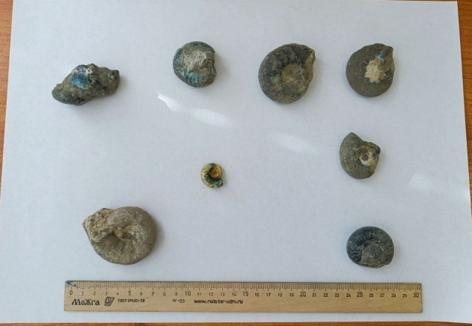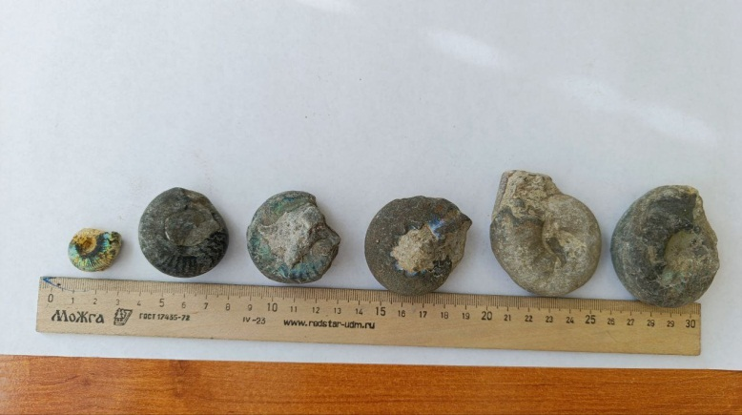
Приложение 2: Фотографии найденных белемнитов 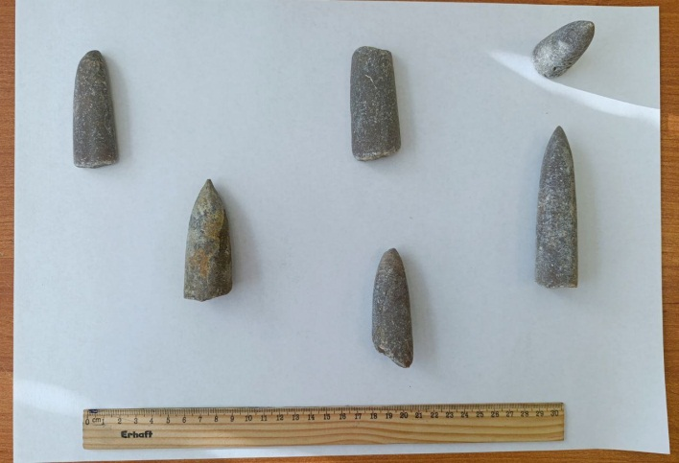. 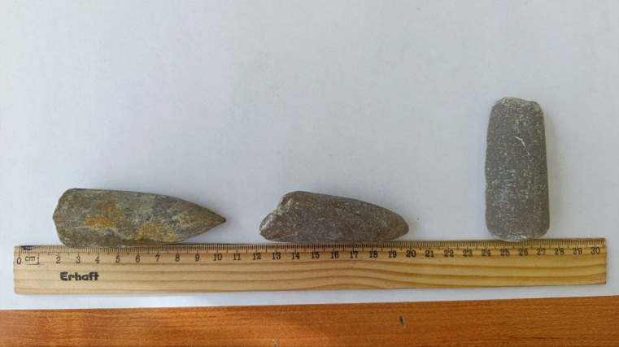
Приложение 3: Схема строения аммонита и белемнита.
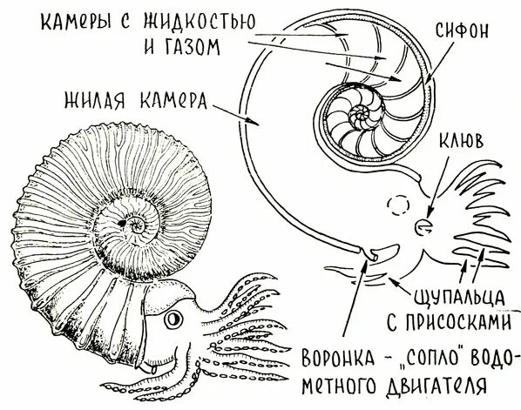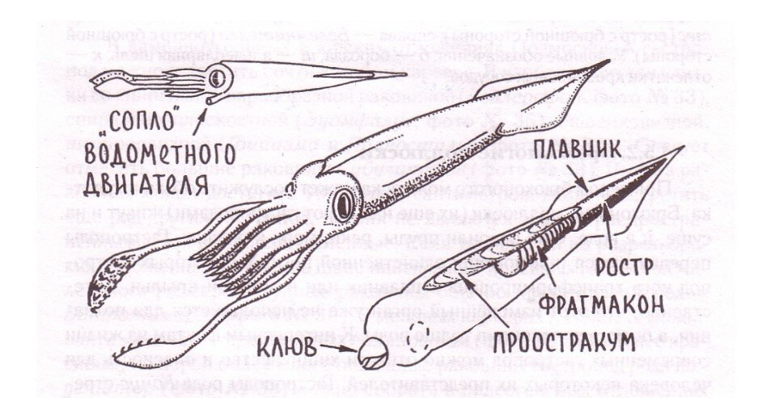

Приложение 4: Схема, иллюстрирующая процесс фоссилизации.
